1.4 Adatszerkezet
MySQL kliens verziója: 5.7.26
Adatbázis neve: pc_builder
Tárolómotor: InnoDB
Alapértelmezett illesztés: utf8_hungarian_ci
Adattáblák:
- alkatreszek
- felhasznalok
- gyartok
- jellemzok
- konfiguraciok
- konfig_reszei
- termekek
- termek_jellemzoi
- termek_tipusai
- tipusok

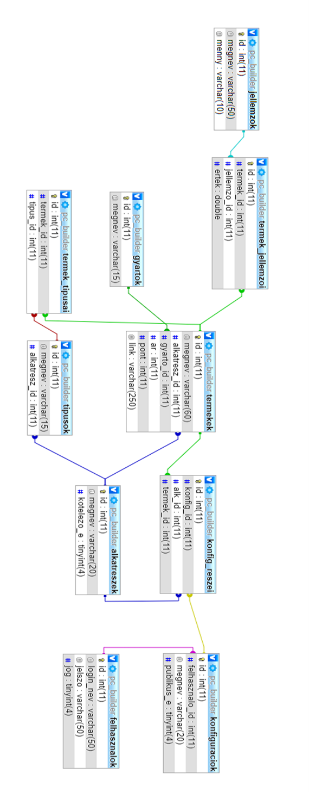
Táblák közötti kapcsolatok:

1.4.1 Az „alkatreszek” tábla
Ez a tábla tartalmazza az alkatrész fajtákat
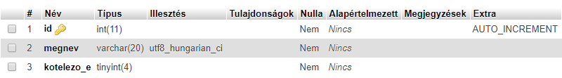
- id: az alkatrész azonosítója, tábla elsődleges kulcsa
- megnev: az alkatrész fajták elnevezése
- kotelezo_e: kötelező-e az alkatrész (későbbi továbbfejlesztésnél lehet rá szükség)
Tábla létrehozása:
CREATE TABLE IF NOT EXISTS `alkatreszek` (
`id` int(11) NOT NULL AUTO_INCREMENT,
`megnev` varchar(20) COLLATE utf8_hungarian_ci NOT NULL,
`kotelezo_e` tinyint(4) NOT NULL,
PRIMARY KEY (`id`)
) ENGINE=InnoDB DEFAULT CHARSET=utf8 COLLATE=utf8_hungarian_ci;

1.4.2 A „felhasznalok” tábla
Ez a tábla tartalmazza az felhasználók adatait
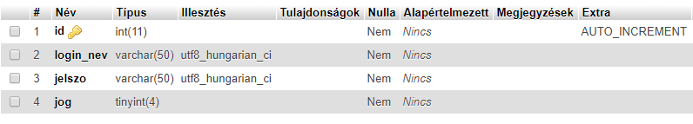
- id: a felhasználó azonosítója, tábla elsődleges kulcsa
- login_nev: a felhasználó bejelentkezésnél használt neve
- jelszo: a felhasználó kódolt, bejelentkezésnél használt jelszava (password függvény-t használunk)
- jog: a felhasználó jogosultsága (admin=1, normál felh.=2)
Tábla létrehozása:
CREATE TABLE IF NOT EXISTS `felhasznalok` (
`id` int(11) NOT NULL AUTO_INCREMENT,
`login_nev` varchar(50) COLLATE utf8_hungarian_ci NOT NULL,
`jelszo` varchar(50) COLLATE utf8_hungarian_ci NOT NULL,
`jog` tinyint(4) NOT NULL,
PRIMARY KEY (`id`)
) ENGINE=InnoDB DEFAULT CHARSET=utf8 COLLATE=utf8_hungarian_ci;

1.4.3 A „gyartok” tábla
Ez a tábla tartalmazza a gyártók neveit
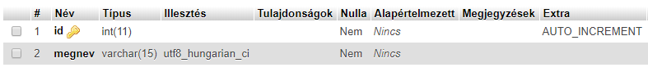
- id: a gyártó azonosítója, tábla elsődleges kulcsa
- megnev: a gyártó megnevezése
Tábla létrehozása:
CREATE TABLE IF NOT EXISTS `gyartok` (
`id` int(11) NOT NULL AUTO_INCREMENT,
`megnev` varchar(15) COLLATE utf8_hungarian_ci NOT NULL,
PRIMARY KEY (`id`)
) ENGINE=InnoDB DEFAULT CHARSET=utf8 COLLATE=utf8_hungarian_ci;

1.4.4 A „jellemzok” tábla
Ez a tábla tartalmazza a jellemzők adatait
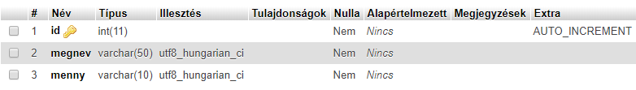
- id: a jellemzők azonosítója, tábla elsődleges kulcsa
- megnev: a jellemző megnevezése
- menny: a jellemzőhöz tartozó mennyiség (pl.: MHz, GB, db, stb.)
Tábla létrehozása:
CREATE TABLE IF NOT EXISTS `jellemzok` (
`id` int(11) NOT NULL AUTO_INCREMENT,
`megnev` varchar(50) COLLATE utf8_hungarian_ci NOT NULL,
`menny` varchar(10) COLLATE utf8_hungarian_ci NOT NULL,
PRIMARY KEY (`id`)
) ENGINE=InnoDB DEFAULT CHARSET=utf8 COLLATE=utf8_hungarian_ci;

1.4.5 A „konfiguraciok” tábla
Ez a tábla tartalmazza a konfigurációk adatait
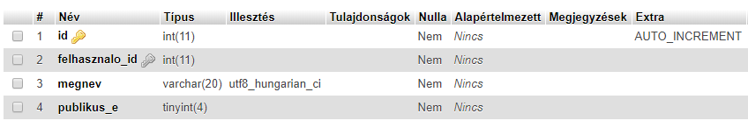
- id: a konfigurációk azonosítója, tábla elsődleges kulcsa
- felhasznlo_id: a konfigurációt létrehozó felhasználó azonosítója
- megnev: a konfiguráció megnevezése (saját nevet adhat a felhasználó)
- publikus_e: publikus-e az adott konfiguráció, logikai érték
Tábla létrehozása:
CREATE TABLE IF NOT EXISTS `konfiguraciok` (
`id` int(11) NOT NULL AUTO_INCREMENT,
`felhasznalo_id` int(11) NOT NULL,
`megnev` varchar(20) COLLATE utf8_hungarian_ci NOT NULL,
`publikus_e` tinyint(4) NOT NULL,
PRIMARY KEY (`id`),
KEY `f_id` (`felhasznalo_id`)
) ENGINE=InnoDB DEFAULT CHARSET=utf8 COLLATE=utf8_hungarian_ci;

1.4.6 A „konfig_reszei” tábla
Ez a tábla tartalmazza a konfigurációhoz tartozó elemek adatait
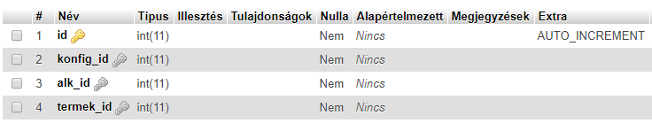
- id: a konfigurácio részletéhez tartozó azonosítója, tábla elsődleges kulcsa
- konfig_id: a konfiguráció azonosítója, amihez tartozik
- alk_id: az alkatrész fajtának az azonosítója adott elemhez
- termek_id: a konfigurációhoz tartozó termék azonosítója

Tábla létrehozása:
CREATE TABLE IF NOT EXISTS `konfig_reszei` (
`id` int(11) NOT NULL AUTO_INCREMENT,
`konfig_id` int(11) NOT NULL,
`alk_id` int(11) NOT NULL,
`termek_id` int(11) NOT NULL,
PRIMARY KEY (`id`),
KEY `k_id` (`konfig_id`),
KEY `alk_id` (`alk_id`),
KEY `termek_id` (`termek_id`)
) ENGINE=InnoDB DEFAULT CHARSET=utf8 COLLATE=utf8_hungarian_ci;

1.4.7 A „termekek” tábla
Ez a tábla tartalmazza a termékek adatait
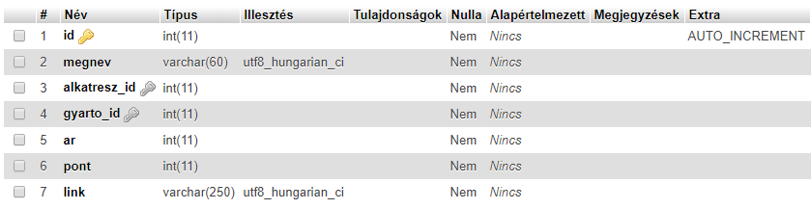
- id: a termék azonosítója, tábla elsődleges kulcsa
- megnev: a termék megnevezése
- alkatresz_id: az alkatrész fajtának az azonosítója adott elemhez
- gyarto_id: a termék gyártójának az azonosítója
- ar: termék ára
- pont: termék ”teljesítményének” pontozása
- link: a termékhez tartozó hivatalos weboldal linkje
Tábla létrehozása:
CREATE TABLE IF NOT EXISTS `termekek` (
`id` int(11) NOT NULL AUTO_INCREMENT,
`megnev` varchar(60) COLLATE utf8_hungarian_ci NOT NULL,
`alkatresz_id` int(11) NOT NULL,
`gyarto_id` int(11) NOT NULL,
`ar` int(11) NOT NULL,
`pont` int(11) NOT NULL,
`link` varchar(250) COLLATE utf8_hungarian_ci NOT NULL,
PRIMARY KEY (`id`),
KEY `alkatresz_id` (`alkatresz_id`),
KEY `gyarto_id` (`gyarto_id`)
) ENGINE=InnoDB DEFAULT CHARSET=utf8 COLLATE=utf8_hungarian_ci;

1.4.8 A „termek_jellemzoi” tábla
Ez a tábla tartalmazza a termékhez tartozó adatokat
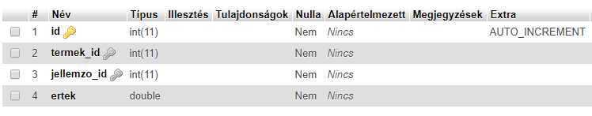
- id: a jellemző részletéhez tartozó azonosító, tábla elsődleges kulcsa
- termek_id: a termék azonosítója, amihez tartozik
- jellemzo_id: a jellemzőhöz tartozó azonosító, amihez tartozik
- ertek: a jellemzőhöz tartozó értékmennyiség (valós szám)
Tábla létrehozása:
CREATE TABLE IF NOT EXISTS `termek_jellemzoi` (
`id` int(11) NOT NULL AUTO_INCREMENT,
`termek_id` int(11) NOT NULL,
`jellemzo_id` int(11) NOT NULL,
`ertek` double NOT NULL,
PRIMARY KEY (`id`),
KEY `termek_id` (`termek_id`),
KEY `jellemzo_id` (`jellemzo_id`)
) ENGINE=InnoDB DEFAULT CHARSET=utf8 COLLATE=utf8_hungarian_ci;

1.4.9 A „termek_tipusai” tábla
Ez a tábla tartalmazza a termékhez tartozó típusok adatait
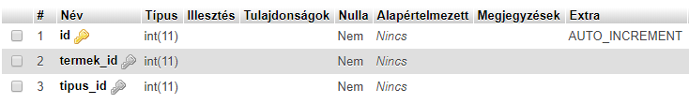
- id: a típus részletéhez tartozó azonosító, tábla elsődleges kulcsa
- termek_id: a termék azonosítója, amihez tartozik
- tipus_id: a típushoz tartozó azonosító, amihez tartozik

Tábla létrehozása:
CREATE TABLE IF NOT EXISTS `termek_tipusai` (
`id` int(11) NOT NULL AUTO_INCREMENT,
`termek_id` int(11) NOT NULL,
`tipus_id` int(11) NOT NULL,
PRIMARY KEY (`id`),
KEY `termek_id` (`termek_id`),
KEY `tipus_id` (`tipus_id`)
) ENGINE=InnoDB DEFAULT CHARSET=utf8 COLLATE=utf8_hungarian_ci;

1.4.10 A „tipusok” tábla
Ez a tábla tartalmazza a típusok megnevezéseit, adatait
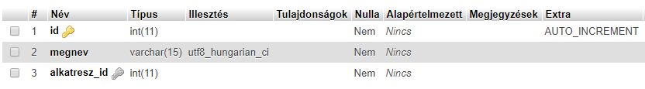
- id: a típus azonosítója, tábla elsődleges kulcsa
- megnev: a típus megnevezése
- alkatresz_id: az alkatrész azonosítója, amihez tartozik
Tábla létrehozása:
CREATE TABLE IF NOT EXISTS `tipusok` (
`id` int(11) NOT NULL AUTO_INCREMENT,
`megnev` varchar(15) COLLATE utf8_hungarian_ci NOT NULL,
`alkatresz_id` int(11) NOT NULL,
PRIMARY KEY (`id`),
KEY `alk_id` (`alkatresz_id`)
) ENGINE=InnoDB DEFAULT CHARSET=utf8 COLLATE=utf8_hungarian_ci;

